四川太极大药房连锁有限公司
内部应聘表
姓名 | 何红程 | 性别 | 男 |  | 民族 |  | 汉 | 政治面貌 |  |  | 团员 |  | 入党/团时间 |  |  | 2014.9 |  |  | 婚姻状况 |  | 未婚 |  | 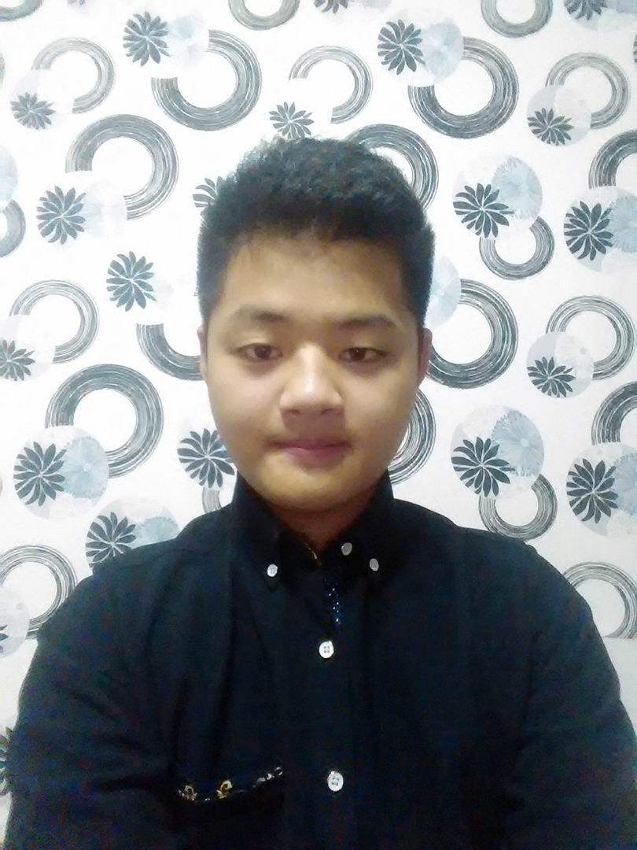
曾用名 |  | 最高学历 | 中专 |  | 毕业学校 |  | 四川大学附设华西卫生学校 |  |  |  |  |  |  |  |  | 所学专业 |  |  |  | 药剂
毕业时间 | 2017.6 | 学制 | 3年 |  | 学习形式 |  | 统招（ ）委培（ ）成教（ ）自考（ ）函授（ ）研休班（ ）  电大（ ）夜大（ ）业余大学（ ）职工大学（ ）其他（ ）
身份证  号码 | 513721199711201719 |  |  |  |  |  | 特长 | 羽毛球 |  |  |  |  | 外语种及水平 |  |  |  |  |  |  |  |  | 健康状态 |  | 健康
籍贯 | 四川省巴中市 | 家庭  详细地址 |  |  | 四川省巴中市通江县 |  |  |  |  |  |  | 邮政编码 |  | 616700 |  |  |  | 联系电话 |  |  |  | 18215575992
所在单位、部门 | 营运部 |  |  |  |  | 应聘岗位 |  |  |  | 收银员 |  |  |  |  | 进集团时间 |  |  | 2016.7.8 |  |  |  | 身高 |  | 175
 |  |  |  |  |  |  |  |  |  |  |  |  |  |  |  |  |  |  |  |  |  | 血型 |  | O型
学习经历 | 起止时间 |  |  | 学校、系别 |  |  |  |  | 学历 |  |  |  | 专业 |  |  |  | 就读形式 |  |  |  | 证明人
学习经历 | 2014.9-2017.6 |  |  | 西川大学附设华西卫生学校 |  |  |  |  | 中专 |  |  |  | 药剂 |  |  |  | 大专在读
培训经历 | 所在单位 |  |  | 起止时间 |  |  |  |  | 培训内容 |  |  |  | 培训  组织者 |  |  |  | 培训结果 |  |  |  | 证明人
工作经历 | 起止时间 |  |  | 所在单位 |  |  |  |  | 所在部门 |  |  |  | 职务  （岗位） |  |  |  | 离岗原因 |  |  |  | 证明人
工作经历 | 2016.7至今 |  |  | 四川太极连锁有限公司 |  |  |  |  | 太极大药房旗舰店 |  |  |  | 收银员
对应聘岗位的认识 | 需要有良好的道德思想品质，热爱本职工作，责任心强，工作细致。需要有熟练的专业知识技能。

